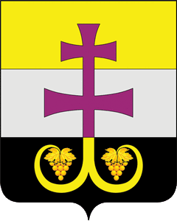

РОССИЙСКАЯ ФЕДЕРАЦИЯ

СОВЕТ ДЕПУТАТОВ МУНИЦИПАЛЬНОГО ОБРАЗОВАНИЯ
«ВЕШКАЙМСКИЙ РАЙОН»
УЛЬЯНОВСКОЙ ОБЛАСТИ

РЕШЕНИЕ

24 апреля 2025 г. № 19/169
р.п. Вешкайма

О внесении изменений в решение Совета депутатов муниципального образования «Вешкаймский район» от 27.04.2023 № 58/569 «Об утверждении Порядка проведения конкурса на замещение должности главы администрации муниципального образования «Вешкаймский район» Ульяновской области»

В целях приведения муниципальных правовых актов муниципального образования «Вешкаймский район» в соответствие действующему законодательству Совет депутатов муниципального образования «Вешкаймский район» Ульяновской области решил:
1.Внести изменения в Порядок проведения конкурса на замещение должности главы администрации муниципального образования «Вешкаймский район» Ульяновской области (далее по тексту – Порядок), утверждённый решением Совета депутатов муниципального образования «Вешкаймский район» Ульяновской области от 27.04.2023 № 58/569, следующего содержания:
1.1.подпункт 2 пункта 3.3 раздела 3 Порядка изложить в следующей редакции:
«2) заполненную и подписанную анкету по форме, утверждённой Указом Президента Российской Федерации от 10.10.2024 № 870 «О некоторых вопросах предоставления сведений при поступлении на государственную службу Российской Федерации и муниципальную службу в Российской Федерации и их актуализации»;»;
1.2. подпункт 6 пункта 3.3 раздела 3 Порядка изложить в следующей редакции:
«6) фотографию размером 4 x 6 см;».
2.Настоящее решение вступает в силу на следующий день после его обнародования.

Глава муниципального образования
«Вешкаймский район» Р.И. Камаев

